亚马逊站内十大流量入口
亚马逊站内十大流量入口：亚马逊站内十大流量入口
搜索流量
类目流量
榜单流量
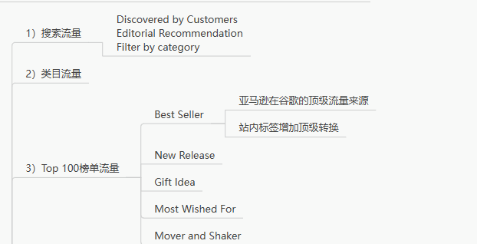

站内deals流量
优惠券coupon流量 most popular coupons
促销流量管理促销（社交媒体，满增满减，extra saving,special offers and product promotion）
关联流量：（一起购买FBT,看了又看，看了之后购买，similar item,videos）
买家标签历史记录流量
Amazonchoice 智能音响ECO ALEX流量
广告流量；
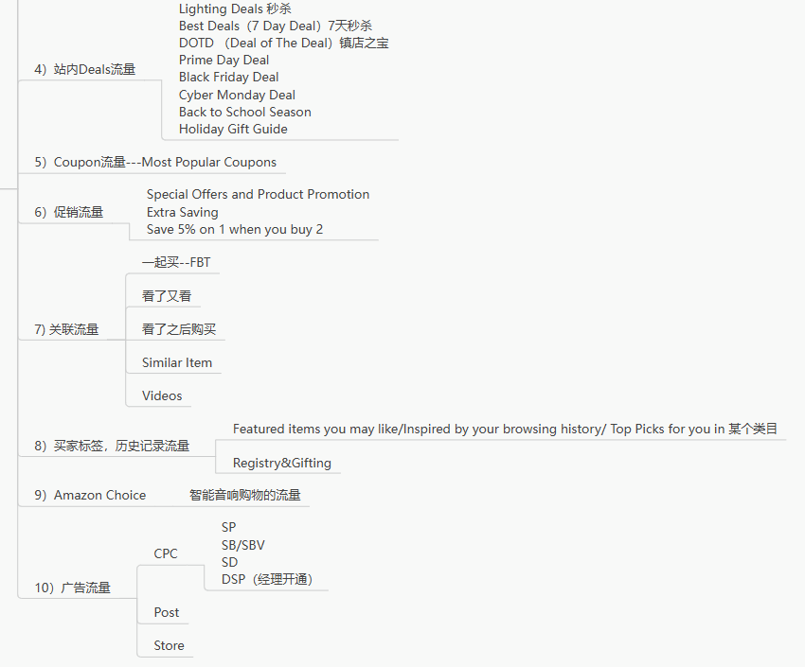
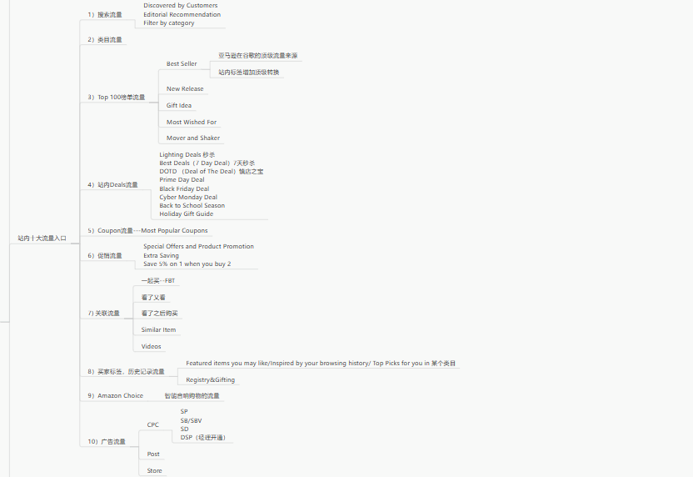
亚马逊站内十大流量入口包括：
- 搜索流量
- 类目流量
- Top100榜单流量
- 站内Deals流量
- Coupon流量
- 促销流量
- 关联流量
- 买家标签,历史记录流量
- Amazon Choice 亚马逊智能音箱Alex流量
- 广告流量（亚马逊广告，post帖子，store品牌旗舰店）

亚马逊站内十大流量入口解析
以下是基于最新分类的详细说明与运营策略，助你精准获取站内流量：

- 搜索流量
- 定义：用户通过关键词搜索直接触达商品，是亚马逊最核心的流量来源。
- 优化重点：
- 标题与关键词：嵌入高搜索量、低竞争的长尾关键词。
- 广告配合：使用**SP广告（Sponsored Products）**抢占搜索结果页前排。
- A+内容：通过图文增强商品页信息密度，提升转化率。
- 类目流量
- 定义：用户通过类目导航（如“电子”→“手机配件”）筛选商品。
- 优化重点：
- 精准分类：确保商品放在最相关类目，避免被降权。
- 类目节点：争取抢占多节点，扩大曝光范围。
- Top 100榜单流量
- 定义：各细分类目的畅销榜（如“Best Seller”“New Release”）。
- 优化重点：
- 短期冲量：通过促销或广告短期内提升销量，冲击榜单排名。
- 稳定转化：优化价格、Review评分，维持榜单位置。
- 站内Deals流量
- 定义：包含秒杀（Lightning Deals）、7天促销（7-Day Deal）、DOTD（每日秒杀）等。
- 运营策略：
- 高折扣+低库存：设置限时折扣，刺激用户快速下单。
- 报名门槛：需满足亚马逊绩效要求（如评分≥4星，库存充足）。
- Coupon流量
- 定义：商品页展示的优惠券入口，直接吸引价格敏感用户。
- 优化重点：
- 显眼标识：设置高折扣率（如20% off），提升点击率。
- 捆绑使用：结合“买2省$X”活动，提高客单价。
- 注意事项，目前优惠券新规则6.2生效 https://zhuanlan.zhihu.com/p/32741956171
- 促销流量
- 定义：包括Prime Day、黑五、返校季等大促活动流量。
- 运营策略：
- 提前备战：备足库存，优化Listing大促关键词（如“Black Friday Special”）。
- 会员专属：针对Prime会员设计专属折扣，提升转化。
- 关联流量
- 定义：通过“看了又买”（Frequently Bought Together）、“相似商品”（Similar Items）等推荐位曝光。
- 优化重点：
- 捆绑销售：与互补商品设置组合促销，增加关联推荐概率。
- 广告联动：投放ASIN定向广告，抢占竞品关联位。
- 买家标签与历史记录流量
- 定义：基于用户浏览、加购、购买历史的个性化推荐（如“Inspired by Your Browsing History”）。
- 优化重点：
- 精准标签：优化商品属性（如年龄、场景），匹配目标用户画像。
- 再营销广告：通过DSP广告触达曾浏览但未购买的用户。
- Amazon Choice流量
- 定义：算法推荐的“小蓝标”商品，高性价比且配送高效。
- 运营策略：
- 关键词精准：主攻长尾词，减少与大卖家的直接竞争。
- 高转化率：优化价格、Review（≥4.5星），提升算法推荐权重。
- 广告流量
- 定义：包含SP广告（关键词竞价）、SB广告（品牌广告）、SD广告（展示型广告）。
- 优化重点：
- 分层投放：新品期主攻自动广告，成熟期侧重手动精准词。
- ACOS控制：定期清理低效词，优化广告结构。

高效运营建议
- 流量入口优先级：新品期主攻搜索+广告流量，成熟期发力Deals+榜单流量。
- 数据监控：利用Brand Analytics分析关键词排名、竞品流量来源。
- 内容为王：通过A+图文、视频展示商品差异化卖点，降低跳出率。
- 会员绑定：针对Prime会员设计专属活动，提升复购率。
掌握以上入口的运营逻辑，可系统性提升商品曝光与转化，实现销量增长

Organic, Advertising(Post， Stores), Off-Site(Amazon Attribution / Affiliate) ， URLs(5种), Amazon B2B企业购

以下是基于文件内容的详细分类与解析，涵盖亚马逊站内主要流量入口及其应用场景：

- 促销活动类流量入口
- Best Deal (7 Day Deal/7天秒杀)：限时7天的促销活动，吸引用户快速下单。
- Lightning Deals (秒杀)：短时高折扣活动（通常几小时内），刺激冲动消费。
- DOTD (Deal of the Day/每日秒杀)：每日精选单品促销，流量集中爆发。
- Prime Day Deal/黑五网一/返校季等节日活动：大促期间专属流量入口，曝光量极高。
- 榜单与推荐流量
- Best Seller：类目畅销榜，用户信任度高，转化稳定。
- New Release：新品榜单，适合刚上架商品的初期曝光。most wish,gift
- Amazon Choice：算法推荐的高性价比商品，带“小蓝标”标识。AC标 黑标
- Similar Items/关联流量：基于用户浏览历史的关联推荐，提升连带销售。
- 广告流量入口
- Sponsored Products (SP)：关键词竞价广告，直接提升商品搜索排名。
- Sponsored Brands (SB)/Store：品牌广告，引流至品牌旗舰店或特定产品线。
- Post：帖子，图文内容广告，通过生活方式展示吸引用户点击。
- 会员专属流量
- Prime Exclusive Deals：仅限Prime会员的优惠，增强用户粘性。
- 优惠券与折扣入口
- Coupon流量：优惠券 展示在商品页的优惠券，直接刺激购买决策。
- Save $X on 1 when you buy 2：关联管理促销，捆绑促销，提升客单价。
- 内容与场景化流量
- Editorial Recommendations：编辑精选内容（如“假日礼物指南”），权威推荐。
- Videos：商品视频展示，增强用户信任感。
- Registry & Gifting：注册表或礼品场景入口，适合节日礼品类商品。
- 用户行为流量
- Inspired by Your Browsing History：基于用户浏览历史的个性化推荐。
- Top Picks for You：算法生成的用户专属推荐列表。
- 服务与工具类入口
- 订阅省入口 OSP（在线开通）：可能指亚马逊的“一键开通”服务（如订阅省类商品）。
- SQ/SRV：具体含义待确认，推测为客服或售后服务相关入口。
- 分类导航流量
- Filter by Category：通过类目筛选精准触达目标用户。
- 类型流量：按商品类型（如电子、家居）划分的垂直流量入口。
- 其他高潜力入口
- Movers and Shakers：近期销量飙升的商品榜单，适合冲量产品。
- Gift Ideas：节日或特殊场景的礼品推荐板块。

运营建议
- 优先抢占促销入口：秒杀、Prime Day等流量集中，需提前备货并优化Listing。
- 优化广告投放：结合SP/SB广告提升搜索排名和品牌曝光。
- 利用内容营销：通过图文、视频等内容形式增强商品吸引力。
- 关注个性化推荐：优化关键词和用户标签，提升算法推荐概率。
- 绑定会员权益：针对Prime会员设计专属活动，提高转化率。
通过合理布局这十大流量入口，卖家可系统性提升商品曝光度与转化效率
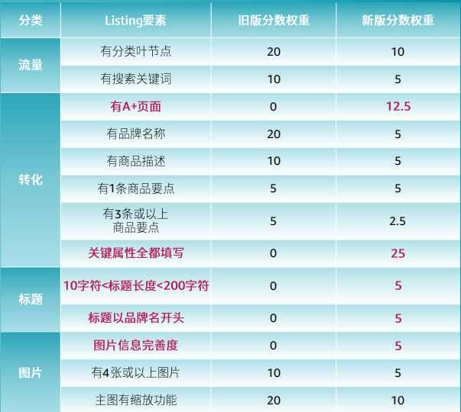
以下是亚马逊各类流量及功能的详细解析，帮助卖家更高效地运营：

一、Organic Traffic（自然流量）
- 定义：用户通过亚马逊搜索、类目浏览等非付费方式主动找到商品。
- 核心来源
- 搜索排名：关键词匹配度、销量、转化率、Review评分
- 类目节点：精准的产品分类（直接影响曝光场景）
- 关联推荐：Frequently Bought Together / Customers who viewed this also viewed
- 优化关键
✅ 标题、五点描述埋入高搜索量长尾词
✅ 保持高转化率（价格竞争力、主图吸引力）
✅ 提升Review数量和质量（早期可通过Vine计划）

二、Advertising（广告流量）
- Amazon Posts（品牌动态）
- 功能：以社交媒体形式展示产品图片+短文案，出现在竞品详情页下方
- 优势：免费流量入口，适合品牌塑造
- 技巧：场景化图片+用户痛点文案，引导点击
- Amazon Stores（品牌旗舰店）
- 作用：独立品牌页面，展示全系列产品（支持多页面定制化设计）
- 应用场景
- 站外广告（如Facebook）的落地页
- 增强品牌专业形象，提升客户信任度
- 设计要点：统一视觉风格，突出核心产品卖点

三、Off-Site Traffic（站外流量）
- Amazon Attribution（亚马逊归因）
- 功能：追踪站外渠道（如Google Ads、社交媒体）的销售转化数据
- 优势：量化站外广告ROI，优化投放策略
- 案例：独立站导流至亚马逊时，用UTM参数追踪不同广告组效果
- Amazon Affiliate（联盟营销）
- 模式：博主/KOL通过专属链接推广产品，赚取佣金（3-10%）
- 适用产品：高颜值、易种草、佣金比例有竞争力
- 操作建议：主动联系垂直领域红人，提供专属折扣码

四、关键URL类型及应用
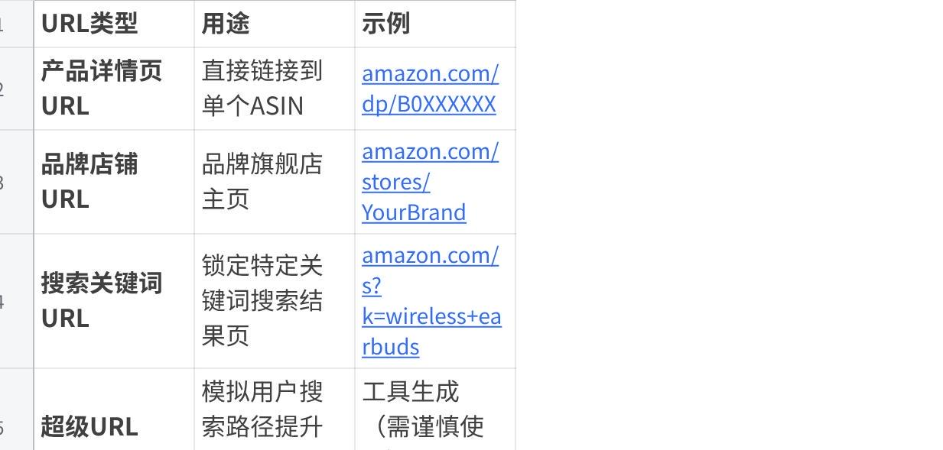
点击图片可查看完整电子表格

五、Amazon B2B企业购（Amazon Business）
- 目标客户：企业、学校、政府等批量采购者
- 核心功能
- 企业专属定价（Quantity Discounts）
- 增值税发票自动开具（支持企业报销）
- 采购分析报告（支出管理）
- 卖家运营策略
- 开通Business Prime标志增加信任度
- 设置阶梯价格（如50件以上享8折）
- 优化商品属性：工业级规格参数、B2B场景关键词

实战技巧组合
- 流量闭环：站外红人推广（Affiliate）→ 引流至品牌旗舰店（Stores）→ 搭配Posts增加关联购买
- B2B溢价：针对企业客户推出定制化包装+批量物流解决方案
- URL追踪：不同广告活动使用独立短链接，分析各渠道转化率
掌握不同流量特性并组合使用，可显著降低ACoS（广告销售成本），建议定期通过Brand Analytics工具分析用户搜索词趋势，动态调整策略

